Тест для родителей «Какие мы родители?»

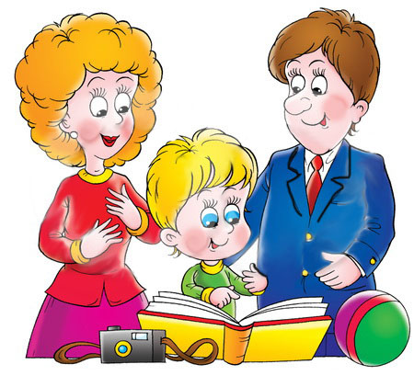
Часто ли мы задумываемся над тем, хорошие ли мы родители и справляемся ли с нашими обязанностями воспитателей?
Итак, какие мы родители? Проверьте себя, ответив на вопросы теста. За каждый положительный ответ засчитывайте 1 балл:
1. Следите ли вы за статьями в журналах, программами телевидения и радио по вопросам воспитания? Читаете ли время от времени книги на эту тему?
да
иногда
нет
2. Ваш ребенок совершил проступок. Задумываетесь ли вы в этом случае, не является ли его поведение результатом вашего воспитания?
да
иногда
нет
3. Единодушны ли вы с вашим супругом в воспитании детей?
да
иногда
нет
4. Если ребенок предлагает вам свою помощь, примете ли вы ее, даже если при этом дело может задержаться, а то и вовсе остановиться?
да
иногда
нет
5. Используете ли вы форму запрета или приказа только тогда, когда это действительно необходимо?
да
иногда
нет
6. Считаете ли вы, что последовательность есть один из основных педагогических принципов?
да
иногда
нет
7. Сознаете ли вы, что среда, окружающая ребенка, оказывает на него существенное влияние?
да
иногда
нет
8. Признаете ли вы, что спорт и физкультура имеют большое значение для гармоничного развития ребенка?
да
иногда
нет
9.
Сумеете ли вы не приказать своему ребенку, а попросить его о чем-либо?
да
иногда
нет
10. Неприятно ли вам отделываться от ребенка фразой типа: «У меня нет времени» или «Подожди, пока я закончу работу»?
да
иногда
нет
Если у вас результат 8-10:
Вы вполне справляетесь со своими родительскими обязанностями.
Если у вас результат 4-7:
Вы не делаете крупных ошибок в воспитании, но все же вам есть над чем задуматься. А начать можно с того, что ближайший выходной полностью посвятить детям, забыв на время приятелей и производственные проблемы. И, будьте уверены, дети вас полностью за это вознаградят.
Если у вас результат 1-3:
О настоящем воспитании вы имеете довольно смутное представление. И хотя говорят, что начать никогда не поздно, советуем вам не уповать на эту поговорку, а, не мешкая заняться улучшением своих знаний в этой области.

«Готов ли ребенок к школе?»
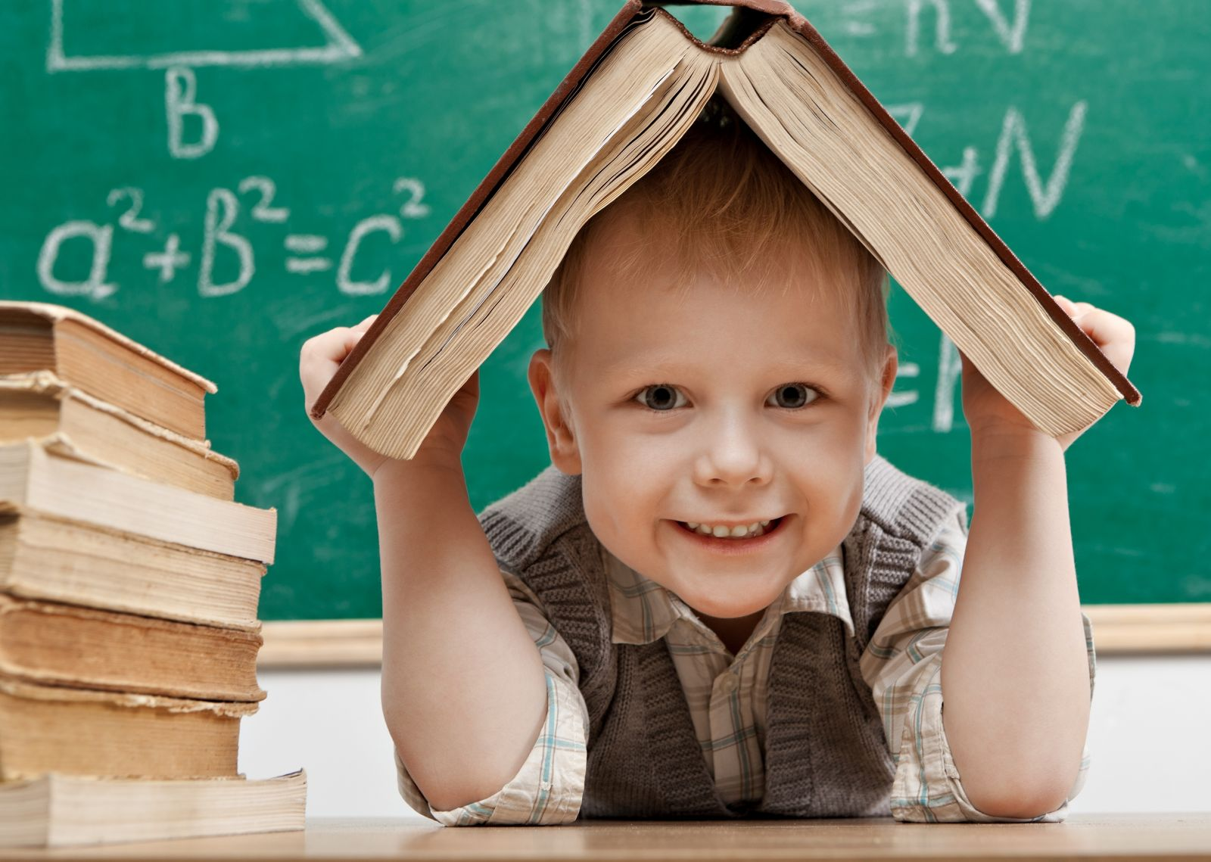
Каждый положительный ответ на вопрос оценивается в 1 балл:
Хочет ли ваш ребенок идти в школу?
Привлекает ли вашего ребенка в школе то, что он там много узнает, и в ней будет интересно учиться?
Может ли ваш ребенок заниматься самостоятельно каким-либо делом, требующим сосредоточенности в течение 30 минут (например, собирать конструктор)?
Верно ли, что ваш ребенок в присутствии незнакомых нисколько не стесняется?
Умеет ли ваш ребенок составлять рассказы по картинке не короче чем из пяти предложений?
Может ли ваш ребенок рассказать наизусть несколько стихотворений?
Умеет ли он изменять существительные по числам?
Умеет ли ваш ребенок читать по слогам или, что еще лучше, целыми словами?
Умеет ли ваш ребенок считать до 10 и обратно?
Может ли он решать простые задачи на вычитание или прибавление единицы?
Верно ли, что ваш ребенок имеет твердую руку?
Любит ли он рисовать и раскрашивать картинки?
Может ли ваш ребенок пользоваться ножницами и клеем (например, делать аппликации)?
Может ли он собрать разрезную картинку из пяти частей за одну минуту?
Знает ли ребенок названия диких и домашних животных?
Может ли он обобщать понятия (например, назвать одним словом «овощи» помидоры, морковь, лук)?
Любит ли ваш ребенок заниматься самостоятельно — рисовать, собирать мозаику и т.д.?
Может ли он понимать и точно выполнять словесные инструкции?
15-18 баллов - можно считать, что ребенок вполне готов к тому, чтобы идти в школу. Вы не напрасно с ним занимались, а школьные трудности, если и возникнут, будут легко преодолимыми;
10-14 баллов - вы на правильном пути, ребенок многому научился, а содержание вопросов, на которые вы ответили отрицанием, подскажет вам точки приложения дальнейших усилий;
9 и меньше - почитайте специальную литературу, постарайтесь уделять больше времени занятиям с ребенком и обратите особое внимание на то, чего он не умеет.
Если ваш ребенок идет в школу, чтобы узнать много нового, осознает, что уроки нужно делать и выполнять правила поведения школьников, значит, у него сформирована учебная мотивация. Но если он идет в школу ради нового портфеля, новой формы, а интересуют его в школе сверстники и перемены, значит, вам надо ему еще многое рассказать о школе.

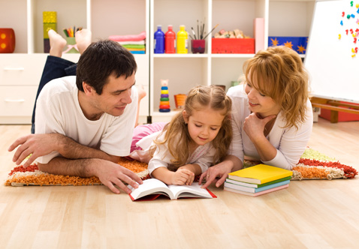

Тест для родителей, которые хотят лучше узнать своих детей
Дорогие родители, предлагаю Вам увлекательную и полезную забаву - тематическое тестирование ваших детей.
Этот тест был составлен знаменитым детским психологом доктором Луизой Дюсс. Он пригоден для детей даже самого нежного возраста, которые пользуются крайне простым языком для выражения своих чувств.
Правила проведения теста. Вы рассказываете ребенку сказки, где фигурирует персонаж, с которым ребенок будет идентифицировать себя. Каждая из сказок заканчивается вопросом, обращенным к ребенку. Провести этот тест не очень сложно, поскольку все дети любят слушать сказки. Значительно труднее будет интерпретировать полученные результаты.
Несколько советов по проведению теста.
Во-первых, ребенок должен чувствовать, что тест - такая же игра, как и все остальные, а для этого нужно выбрать удобный момент. Может быть, стоит дождаться, чтобы он сам попросил рассказать сказку, особенно если это принято в вашей семье.
Во-вторых, никогда не нужно комментировать его ответы и торопиться, говоря: «Слушай теперь другую сказку». Если ребенок проявляет тревогу или излишнюю возбудимость, слушая сказку, прервитесь и попытайтесь рассказать ее в другой раз. Если ребенок прерывает рассказ и предлагает неожиданное окончание, отвечает торопливо, понизив голос, с признаками явного волнения (покраснение или бледность, потливость, небольшие тики), если он отказывается отвечать на вопрос - все это признаки патологической реакции на тест. В таком случае не мешало бы обратиться к детскому психологу.

1. Сказка «Птенец» позволяет выявить степень зависимости от одного из родителей или от обоих вместе. «В гнездышке на дереве спят птички: папа, мама и маленький птенчик. Вдруг налетел сильный ветер, ветка сломалась и гнездышко падает вниз: все оказались на земле. Папа летит и садится на одну ветку, мама садится на другую. Что делать птенчику?»
Типичные нормальные ответы:
- он тоже полетит и сядет на ветку;
- полетит к маме, потому что испугался;
- полетит к папе, потому что папа сильный;
- останется на земле, потому что не умеет летать, но позовет на помощь, и папа с мамой заберут его.
Типичные патологические ответы:
- останется на земле, потому что не умеет летать;
- умрет во время падения;
- умрет от голода или холода;
- о нем все забудут;
- на него кто-нибудь наступит.
2. Сказка «Ягненок». Первый вариант сказки позволяет узнать, как ребенок перенес отнятие от груди. Второй вариант дает возможность проконтролировать проявление или отсутствие чувства ревности к младшему брату или сестре, которых еще кормят грудью.
1-й вариант. «Жила-была овечка со своим ягненком. Ягненок уже был большой и даже ел травку. Вечером мама давала ему немного молока, которое он очень любил. Но однажды мама осталась без молока и не смогла покормить его. Что делать ягненку?»
Типичные нормальные ответы:
- будет есть больше травки;
- заплачет, потом станет есть больше травки;
- пойдет к другой овечке и попросит у нее молока.
Типичные патологические ответы:
- умрет от голода;
- уйдет к другой овце и больше не вернется к маме;
- не будет обращать внимания на маму, потому что она оставила его без молока;
- будет так сильно плакать, что мама где-нибудь достанет ему молока.
2-й вариант. Начало такое же, как в 1-м, но со слов «однажды...» следует другое продолжение. «Однажды маме принесли совсем маленького ягненка, который пьет только молоко и не умеет есть травку. Тогда мама сказала старшему ягненку, что ему придется обойтись без молока, потому что для обоих ягнят не хватит, а он уже может есть травку. Как поступит ягненок?»
Типичные нормальные ответы те же, что и в предыдущем варианте, плюс:
- немного покапризничает, но ведь он полюбил маленького ягненка, поэтому будет есть травку.
Типичные патологические ответы:
- пойдет есть травку, но будет злиться на маму и маленького ягненка;
- постарается прогнать маленького ягненка;
- притворится послушным, а потом унесет куда-нибудь маленького ягненка, и снова сам будет пить молоко;
- найдет другую маму для маленького ягненка;
- побьет маленького ягненка и отгонит от мамы.
3. Сказка «Похороны» или «Отъезд» позволяет определить отношение ребенка к смерти, а также может выявить скрытую агрессивность и разрушительность.
1-й вариант. «По улице идет похоронная процессия, и все спрашивают, кто умер. Кто-то показывает на один дом и говорит: «Умер человек, который жил в этом доме. Кто же умер?»
Типичные нормальные ответы:
- неизвестный человек;
- чей-то дедушка или бабушка;
- тот, кто был сильно болен;
- старый человек.
Типичные патологические ответы:
- мальчик (девочка);
- папа (мама) одного мальчика (девочки);
- чей-то младший брат или сестричка.
Если дети маленькие и еще не понимают понятия смерти, то можно говорить об отъезде.
2-й вариант. «Однажды родители, дедушка и бабушка, дяди и тети и все дети пошли на вокзал и один из них сел на поезд и уехал далеко-далеко и, может быть, никогда не вернется. Кто это был?» О патологии в данном случае будет свидетельствовать отправка далеко и надолго родителей, братьев и сестер или какого-то человека, не упомянутого в рассказе и выбранного ребенком в качестве мишени своей агрессивности.
4. Сказка «Новость» рассказывается для выявления у ребенка неоправданной тревожности или страха, а также невысказанных желаний и ожиданий, о существовании которых родители могут даже и не подозревать. «Один мальчик (девочка) возвращается с прогулки (от друзей, от бабушки, из школы — выберите наиболее подходящую ситуацию для вашего ребенка), и мама ему говорит: «Наконец ты пришел. Я должна сообщить тебе одну новость». Какую новость хочет сообщить ему мама?»
Типичные нормальные ответы:
- у нас будут гости;
- кто-нибудь приедет, кто-нибудь родился и т. д.;
- мама услышала что-нибудь важное по радио или по телевизору и т. д.
Типичные патологические ответы:
- кто-то умер;
- мама хочет отругать ребенка за то, что он гулял;
- мама хочет что-то запретить, наказать и т. д.;
- мама сердится за то, что он опоздал.

